Voto de Louvor

Senhor Presidente,
Senhores Vereadores,

O(s) Vereador(es) que subscrevem requer(m), nos termos regimentais, após aprovação em Plenário, seja consignado em ata Voto de Louvor as pessoas e as empresas que se empenharam para dar início a recuperação do Jequitibá(Estrada Valinhos/Itatiba).

Justificativa

O Jequitibá centenário de Valinhos recebeu no ultimo dia 16(quarta feira), cuidados coordenados pelo Engenheiro Agrônomo Jean Jacques Gallon, com a ajuda de agentes da Prefeitura de Valinhos e incentivo de empresários da cidade. A árvore, localizada na Estrada do Jequitibá, sentido Valinhos/Itatiba, é um dos cartões postais da cidade, inclusive devido a sua existência, foi dado nome de um condomínio bem em sua frente.
Entre os apoiadores desta causa estão o empresário MAURÍCIO RAMOS(dono da empresa M.S.M Mineradora São Manoel Ltda que forneceu a retroescavadeira, Casa das Rações Luis Bastto, Frutas Lacarini e Agro Snoopy forneceram adubo. Conforme relato do Eng, Jean, foi realizado o manejo da fertilidade do solo e tratamento aéreo com fertilizantes e produtos agroquímicos.

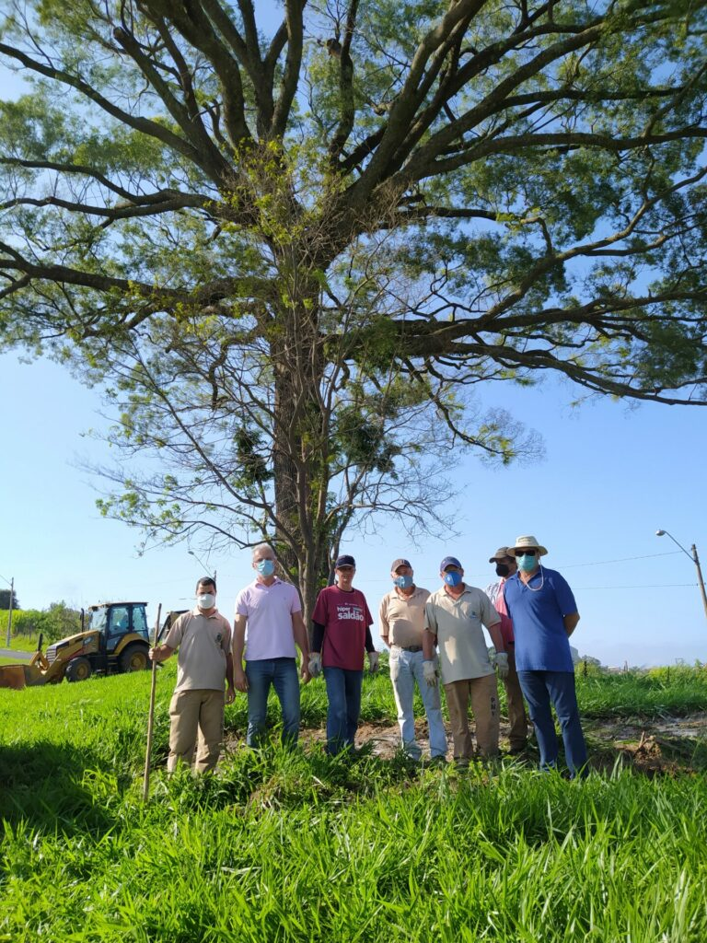

Valinhos, 14 de fevereiro de 2022.

AUTORIA: EDINHO GARCIA/ PTB

